**Cadrage**

**(deadline 29/03)**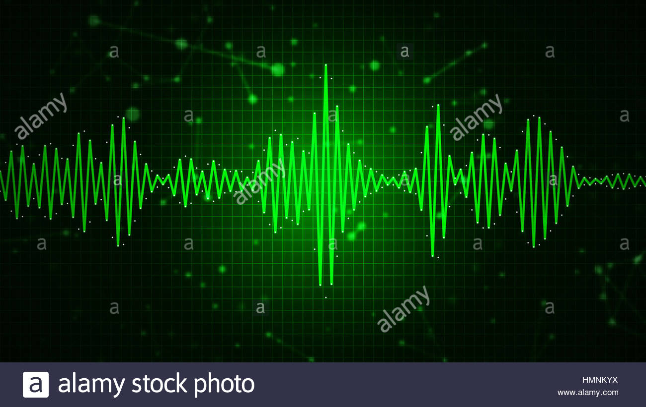

**DEFINITION du projet** **3**

La problématique 3

Le cadre / hors cadre du projet 3

Les objectifs KPI 3

Les données à disposition 4

Benchmark de l’existant 4

La stratégie de mesure et de contrôle des objectifs 4

**MESURE** **5**

Caractérisation fréquentielle des données 5

**ANALYSE** **6**

**INNOVATION** **7**

**CONTROLE** **8**

## **DEFINITION du projet**

### **La problématique**

La robotisation et l’automatisation des machines et des biens est un enjeux du 21 ème siècle. A cette fin, de plus en plus d’industries investissent pour rendre totalement autonome des parties de leur process ou des tâches qui nécessitent habituellement la présence constante d’un opérateur. Les exemples les plus représentatifs dans l’industrie sont les robots de manutention et les chaînes d’assemblage automatiques. Concernant le quotidien, la course à la voiture autonome et aux drones de surveillance / livraison en sont des exemples les plus visibles.

La problématique associée à ces enjeux est l’automaintenance des machines; tâche de surveillance réalisée dans le passé par l’opérateur, son absence induit un contrôle moins fréquent des paramètres et donc un risque de panne plus élevé. Dans cet objectif, l’enjeu du projet est de pouvoir détecter une anomalie dans une machine grâce à sa signature audio.

Le livrable principal du projet sera un ou plusieurs algorithmes de contrôle et d’alerte implémentables.

Une piste d’ouverture pourrait être un dispositif (type Raspberry Pi équipé d’un micro) configuré pour réaliser cette tâche.

### Le cadre / hors cadre du projet

Plusieurs types d'anomalies / problèmes peuvent survenir sur une machine, aussi dans le cadre de ce projet nous adopterons le découpage suivant :

Type d’anomalie à détecter :

* Les bruits redondants : défauts liés à une usure ou casse qui entraîne un son particulier à une fréquence f et une périodicité multiple de la fréquence k de travail de la machine. Exemple : Un ventilateur tournant à 100 tours par minutes (fréquence k) pourra émettre un bruit de frottement à [100/k,100*k] période, avec une signature audio de fréquence f.
* Les bruits singuliers identifiés par le modèle: une anomalie pour laquelle un enregistrement audio a déjà été analysé et implémenté dans le modèle.

Type d’anomalie exclu :

* Les anomalies n'émettant pas de son: Problème électrique / électronique
* Les anomalies singulières passagères : La chute d’un objet sur la machine, une rupture nette amenant l’arrêt complet de la machine
* Les anomalies singulières inconnues (non référencées dans les bruits anomalie)

### 

### **Logigramme:**

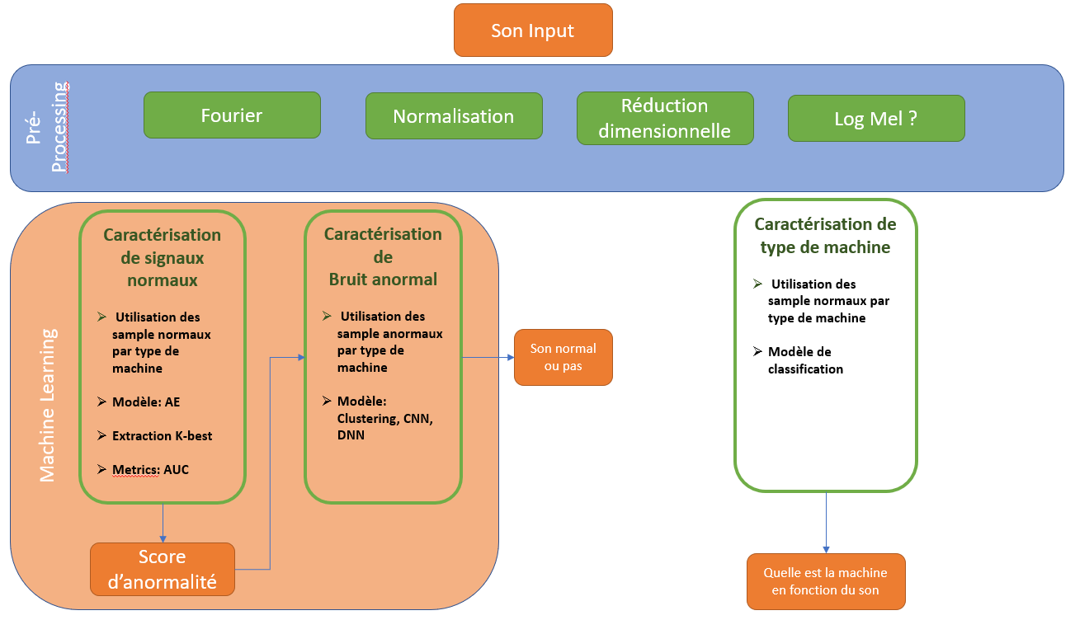

### **Les données à dispositio**n

Nombre de fichiers à disposition

|  |  |  |  |
| --- | --- | --- | --- |
| **Machine** | **Fichiers audio Total** | **Fichiers Anomalie** | **Fichiers Normaux** |
| ToyConveyor | 6509 | 1059 | 5400 |
| ToyCar | 6459 | 1110 | 5399 |
| fan | 5550 | 1475 | 4075 |
| pump | 4205 | 456 | 3749 |
| valve | 4170 | 890 | 3204 |
| slider | 4094 | 479 | 3691 |
| **Total** | **30987** | **5469** | **25518** |

### **Benchmark de l’existant, La stratégie de mesure et de contrôle des objectifs**

**1/ Modèles utilisés en ASD (état de l’art)**

La revue [arXiv:2102.07820](https://arxiv.org/abs/2102.07820) qui recense une trentaine de publications supposées être les plus pertinentes dans le domaine du Machine Learning appliqué à l’ASD (Anomaly Sound Detection) a permis de mettre en avant les modèles les plus fréquemment utilisés pour répondre à ce type de problématique: il s’agit principalement de réseaux de neurones de type CNN (réseaux de neurones convolutionnels) et AE (AutoEncoder). Les jeux de données utilisés dans ces études sont en majorité les datasets ToyADMOS et MIMII qui sont inclus dans notre dataset DCASE2020-Task2. Les études sur ToyADMOS et MIMII ont toutes utilisé la courbe ROC et la métrique associée AUC pour évaluer leur modèle.

**2/ Modèles utilisés spécifiquement dans le cadre du challenge DCASE2020-Task2**

D’après la revue consacrée spécifiquement aux études ayant développé les modèles les plus performants sur notre jeu de données DCASE2020-Task2 (*Koyzumi & al, 2020*) certaines se sont démarquées pour avoir utilisé une approche de classification tandis que les autres se sont focalisées sur la détection d'outliers par rapport à une “baseline”.

Le système de baseline repose sur un AutoEncoder qui permet de calculer un score d’anomalie. L’AE est un réseau de neurones de type FCNN ( Fully Connected Neural Network) qui prend en input un spectrogramme log-mel. Il est entraîné sur des données “normales” et son optimisation consiste à minimiser au maximum l’erreur associée à la reconstruction du signal normal. Finalement le score d’anomalie est calculé à partir de cette erreur. Autrement dit l’AE est optimisé pour minimiser le score d’anomalie associé aux fichiers de label “normal” sur lesquels il est entraîné, dans le but de pouvoir détecter l’anormalité sur des données test de label “anormal”.

Dans le cas où les participants du Challenge ont adopté une méthode de classification via un DNN (Deep neural network), ils ont utilisé, pour une machine donnée, les fichiers de label “normal” d’autres machines comme des labels anormaux.

Enfin une dernière approche innovante, basée sur un AutoEncoder, a consisté à prévenir un potentiel effet indésirable de l’AE: à savoir associer des scores d’anormalité élevés à un ID de machine différent de celui avec lequel il a été entraîné et qui est pourtant de label “normal”. Pour pallier ce problème deux équipes ont eu recours à deux stratégies différentes: la première a entraîné son AE avec un label “anormal” pour entraîner l’AE à ne pas reconstruire de signal “normal” dans ce cas (*Daniluk & al., 2020*). L’autre stratégie a consisté à inclure l’ID de la machine aux features à extraire ainsi le modèle ne reconstruit pas seulement les features du spectre audio mais aussi l’ID machine (*Hayashi & al., 2020)*.

## **MESURE**

### **Jeux de donnée à disposition**

La taille du jeu de données est de 9 Go répartis en 30987 fichiers soit une taille moyenne de 290 Ko par fichier.

Notre dataset comprend 5469 fichiers d’anomalie soit environ 17% du jeu de données, ce qui est proportion non négligeable mais faible, nous privilégierons donc dans un premier temps des approches non supervisées ou semi supervisées.

### **Premières écoutes**

### Les fichiers sont classés par type de machine (pompe, ventilateur, convoyeur) et par ID de machine, nous pouvons donc supposer que chaque ID correspond à une machine unique. Le jeu de données par machine est scindé en trois : une partie normale, une partie normale pour réaliser un test et une partie contenant des anomalies. Toutefois, il n’est pas indiqué dans le jeu de données le nombre d'anomalies différentes enregistrées par machine et leur répartition dans les enregistrements. Il faudra donc générer une étape de classification non supervisée sur ces données pour essayer de les caractériser.

**Pump**

Les premières écoutes sont assez complexes car si certains problèmes ressortent assez franchement, comme des frottements ou des cliquetis, certains enregistrements ne semblent présenter aucune différence entre le normal et l’anomalie notamment dans les enregistrements de pump ID06 et 04. De même le bruit de l’écoulement de l’eau est très présent dans certains enregistrements, et il faudra donc décider si ce son est un indicateur de bon/mauvais fonctionnement ou un parasite.

**Slider**

De manière générale, les enregistrements de slider sont peu bruyants. De même certains enregistrements présentent des bruits d’anomalie très présents, et qui semblent revenir sur plusieurs enregistrements différents. Ce jeu de données peut être un bon début pour tester des algorithmes.

### **Caractérisation fréquentielle uni temporelle des données**

La première piste suivie est d’essayer d’extraire une signature fréquentielle d’une machine et de la comparer à la même machine avec anomalie.

La première chose que nous pouvons voir sur les graphiques sont la fréquence d’échantillonnage à 16Khz, au-delà de laquelle il n’y a plus de fréquence présente dans l’analyse.

Pump :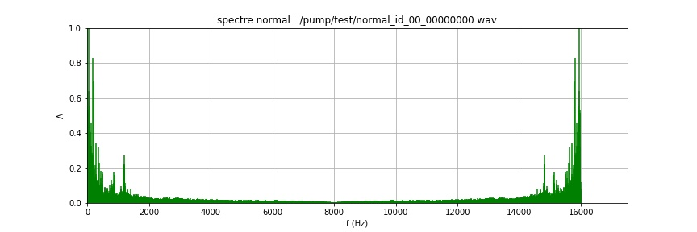

Nous pouvons voir que la machine “pump” a une signature très marquée qui se caractérise par une amplitude élevée pour des fréquences respectivement inférieure à 2 kHz et comprise entre 14 et 16 kHz. A l’inverse on observe une amplitude quasiment nulle entre 2Khz et 14khz. De plus le spectre est tronqué à 16 kHz, la fréquence d'échantillonnage. Cela pourrait engendrer des problématiques de modélisation par la suite.

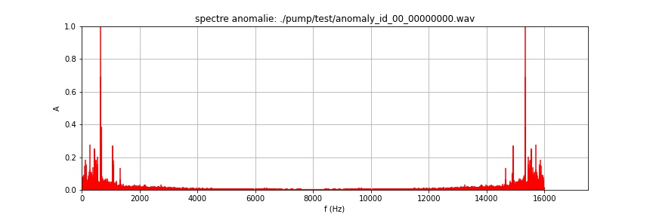

Le spectre de l’anomalie est semblable à celui de la machine saine en termes de répartition des fréquences: il n’y a pas de signal marqué dans l’intervalle 2-14khz. En revanche, à une fréquence légèrement inférieure à 1 kHz et à 15.5 kHz respectivement, on observe un pic unique d’amplitude maximale. Tandis que sur le spectre “normal” on observe plusieurs pics d'amplitude élevée et décroissante entre zéro kHz et un peu moins de 1 kHz: la fréquence du pic unique sur le spectre anormal. De même que l’on dénote plusieurs pics d'amplitude élevée et croissante entre 15 (la fréquence du pic unique du spectre “anormal”) et 16 kHz.

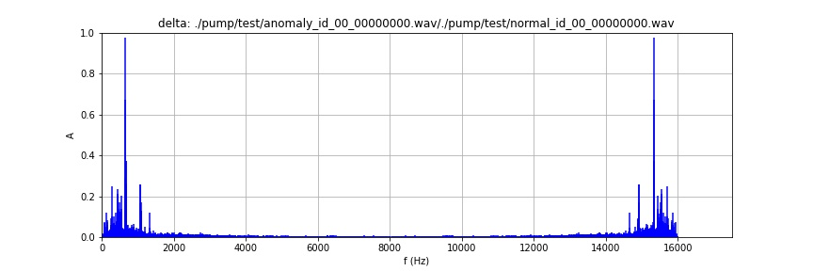

Le pattern obtenu suite à la soustraction des fréquences du spectre “normal” à celles du spectre “anormal” est très similaire au pattern “anormal”: on retrouve 2 pics uniques un peu en dessous de 1 kHz et à 15 kHz.

Nous pouvons poser une hypothèse : ces deux pics sont peut-être la signature sonore de l’anomalie constatée.

### **Caractérisation fréquentielle temporelle des données**

### 

## ANALYSE

## INNOVATION

## CONTROLE